幼儿表现行为观察记录表
班级：南田大四班 记录人：陆燕菊
观察对象 | 涵涵(女/6岁6个月)
观察时间 | 2023年06月15日 10:07 | 观察地点 | 美工区
观察实录 | 今天美术活动中，我让孩子们制作了一件爸爸的西装，有的没有完成的就利用区域游戏时间继续完成。涵涵之前在活动中没有完成，所以利用区域游戏又开始做了起来，只见她拿起了黄色的卡纸，用剪刀剪了起来，可是一开始并没有成功，她就开始用勾线笔在纸上画了三个圆圈，剪好了一个放在一边，然后再用剪刀开始剪，剪好之后她又用胶水一个一个粘上去，过程中涵涵非常的认真，做好后她拿上来给我看，还给我介绍了一番，我发现她的纽扣把西装的两边一起粘住了，我就说你的纽扣可以贴在两边，这样子你的西装就可以打开来了。她听了，就赶紧把纽扣重新撕下来，粘了一下，很开心的和我说。  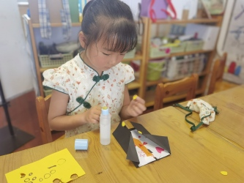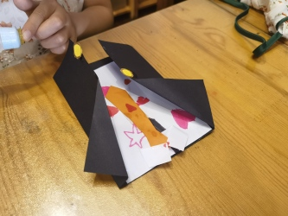
观察分析 | 对涵涵的分析:  1.在活动中可以自如的操作喜欢的材料和需要的工具，如能使用剪刀沿线剪且边线吻合，体现出幼儿手部动作的灵活协调。  2.幼儿对不同的艺术作品感兴趣，喜欢欣赏多种多样的艺术形式和作品。  3幼儿在活动中能够利用适宜的物品，制作出自己满意的表现效果，具有初步的艺术表现与创造能力。
评估内容 | 健康  - 使用纸笔-3 能沿边线较直地画出简单图形，或能边线基本对齐地折纸。(涵涵)  - 使用剪刀-5 能沿轮廓线剪出由曲线构成的简单图形，边线吻合且平滑。(涵涵)
教育支持策略 | 对王奕涵的支持:  1.为幼儿示范使用剪刀的正确方法。  2.教师在布置美工区时，多提供原材料和半成品，让幼儿有更多机会参与制作活动。  3.鼓励幼儿在生活中细心观察、体验，为艺术活动积累经验与素材，如观察不同树种的形态、色彩等。  4.根据幼儿的生活经验，与幼儿共同确定艺术表达表现的主题，引导幼儿围绕主题展开想象，进行艺术表现。  5.肯定幼儿作品的优点，用表达自己感受的方式引导其提高。  6.提供丰富的材料，如图书、照片、绘画或音乐作品等，让幼儿自主选择，用自己喜欢的方式去模仿或创作，教师不做过多要求。  7.在幼儿自主表达创作过程中，不做过多干预或把自己的意愿强加给幼儿，在幼儿需要时再给予具体的帮助。

